I. Przygotuj formularz z testem

Test - Jan Kowalski
Początek formularza
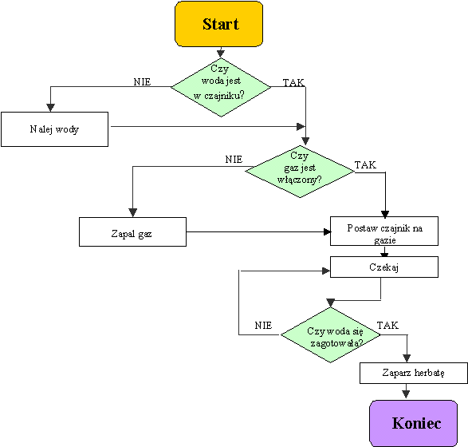
1. Znacznik nowej linii to
<hr>
<br>
<b>
<i>
2. W przedstawionym algorytmie znajduje się
3 bloki wprowadzania danych
3 bloki porównania
3 bloki operacyjne
2 bloki wprowadzania danych
3. 4. 5…
6. Jak nazywamy język, w którym piszemy strony WWW
7. Które stwierdzenia są prawidłowe:
Java Script działa po stronie serwera
Java Script działa po stronie klienta
PHP działa po stronie serwera
PHP działa po stronie klienta
8. Do przesyłania formularza służy przycisk
9. Prześlij nam Twoje uwagi

SharePoint Przybornik - formularze

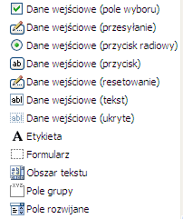
Pytania 1-5
Pytanie 6
Pytanie 7
Pytanie 8
Pytanie 9

Obsługa pól formularza w JavaScript
- sprawdzenie pola radiowego (poprawna odpowiedź 2-ga – indeksujemy odpowiedz od 0 stąd: 2-1=1)

if(f.p1[1].checked) punkty++;

- sprawdzenie pola tekstowego (poprawna odpowiedź to HTML)

if(f.p6.value=="HTML") punkty++;

- sprawdzenie pola wielokrotnego wyboru (poprawne odpowiedzi 2 i 3-cia)

if(f.p7[1].checked && f.p7[2].checked) punkty++;

- sprawdzenie pola listy rozwijanej

if(f.p8.selectedIndex==2) punkty++;

- wyświetlenie uwagi z wieloliniowego pola testowego - textarea

alert("Uwagi:"+f.p9.value);

II. Kod HTML strony + funkcja sprawdzająca formularz

<!DOCTYPE html PUBLIC "-//W3C//DTD XHTML 1.0 Transitional//EN" "http://www.w3.org/TR/xhtml1/DTD/xhtml1-transitional.dtd">
<html xmlns="http://www.w3.org/1999/xhtml">

<head>
<meta http-equiv="Content-Language" content="pl" />
<meta http-equiv="Content-Type" content="text/html; charset=utf-8" />
<title>Test</title>

<script language="javascript">
function sprawdz()
{
punkty=0;
//radio button
if(f.p1[1].checked) punkty++;
if(f.p2[1].checked) punkty++;
//pole tekstowe
if(f.p6.value=="HTML") punkty++;
//checkbox
if(f.p7[1].checked && f.p7[2].checked) punkty++;
//select/option
if(f.p8.selectedIndex==2) punkty++;
alert("punkty="+punkty);
//textarea
alert("Uwagi:"+f.p9.value);
}
</script>
</head>

<body>

<h1>Test - Jan Kowalski</h1>
<form method="post" action="" name="f">
1. Znacznik nowej linii to<br />
<input name="p1" type="radio" />&lt;hr&gt;<br />
<input name="p1" type="radio" />&lt;br&gt;<br />
<input name="p1" type="radio" />&lt;b&gt;<br />
<input name="p1" type="radio" /> &lt;i&gt;<br />
<br />
2. W przedstawionym algorytmie znajduje się<br />
<input name="p2" type="radio" />3 bloki wprowadzania danych<br />
<input name="p2" type="radio" />3 bloki porównania<br />
<input name="p2" type="radio" />3 bloki operacyjne<br />
<input name="p2" type="radio" />2 bloki wprowadzania danych <br />
<img alt="" src="z1.gif" width="587" height="560" /><br />

3,4,5 …
<br />

6. Jak nazywamy język, w którym piszemy strony WWW<br />
<input name="p6" type="text" /><br />
<br />

7. Które stwierdzenia są prawidłowe:<br />
<input name="p7" type="checkbox" /> Java Script działa po stronie serwera<br />
<input name="p7" type="checkbox" /> Java Script działa po stronie klienta<br />
<input name="p7" type="checkbox" />PHP działa po stronie serwera<br />
<input name="p7" type="checkbox" />PHP działa po stronie klienta<br />
<br />

8. Do przesyłania formularza służy przycisk<br />
<select name="p8">
<option></option>
<option>Reset</option>
<option>Submit</option>
<option>Button</option>
</select><br />
<br />

9. Prześlij nam Twoje uwagi<br />
<textarea name="p9" cols="20" rows="2"></textarea><br />
<br />
<input name="Button1" type="button" value="Sprawdź" onclick="sprawdz()" /></form>

</body>
</html>

Dół formularza

